**WebPack Tutorial**

**Installering af Webpack (Terminal)**

* Installering
  + mkdir webpack-styles
  + cd webpack-styles (Skriv det kun hvis terminalen ikke har fat i den rigtige placering/directory) Så hvis din mappe hedder batman skal du skrive cd batman hvis terminalen ikke skriver i den directory
  + npm init –y
* Efter installeringen oven over skal det ligne noget ca. som det her i fx package.json filen

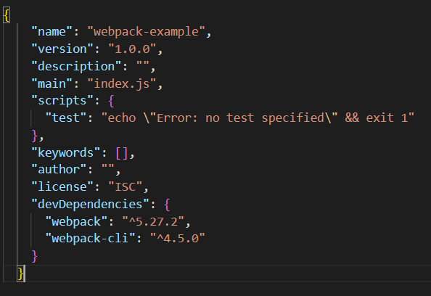

* Efter det oven over skal du skrive
  + npm i -D webpack webpack-cli
* Generer dist mappen med en main.js fil i automatisk som bliver brugt som output fra src/index.js så skriv dette i terminalen. Så skulle det gerne ligne noget som dette.
  + npx webpack (Den sørger for det hele er opdateret fx efter ændringer

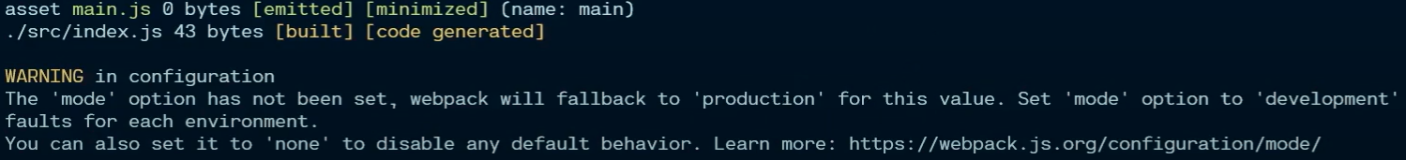

* I index.js filen kan man lave en simpel const variabel som vil senere blive vist på siden samt brugen af querySelector på h1 tagget inde i index.html



* Inde i src mappen skal du lave en fil style.css
  + Du kan eventuelt give body en baggrundsfarve og en color så teksten også skifter farve så vi kan se om det fungerer som det skal.
* Du skal nu importer style.css filen inde i index.js så skal du skrive dette
  + Import “./style.css”;
  + Efter det skriv npx webpack i terminalen
  + Og så skriv npm i –D css-loader style-loader
* Lav en fil ude fra alle mapper med navn
  + Webpack.config.js
  + Så skriv dette

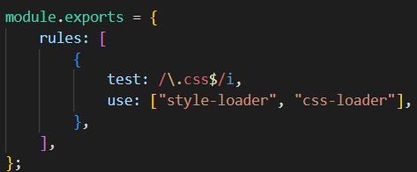

* Efter det skriv npx webpack i terminalen hvis du får en “invalid configuration object” fejl så inde på webpack.config.js filen skal du pakke alt fra rules: ind i en module: det ser sådan ud

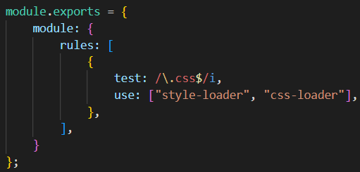

* Lav en index.html i dist mappen
  + Lav et h1 tag i en div container
  + Link din main.js (script src=”./main.js”
  + Skriv npx webpack i terminalen og cssen vil virke
  + Din const du lavede i index.js burde vises nu
* Hvis du vil lave den sass supportet så ændre din style.css til style.scss og alle de steder der står css skal ændres til scss fx i din index.js og i webpack.config.js skal der tilføjes sass-loader indeunder use:
  + Skriv “build”: “webpack”, og “build.webpack”: “webpack --watch”, nedenunder i din package.json
  + Skriv npm run build i terminalen
  + Efter det skriv npm i –D sass sass-loader i terminalen
  + Tilføj sass-loader i din webpack.config.js samme sted som style-loader og css-loader
  + Efter skriv en npm run build:watch i terminalen og det skulle gerne virke
  + Ændre også test: i din webpack.config.js til dette 
* Output af css
  + npm i −D mini-css-extract-plugin
  + Efter det lav en const variabel i din webpack.config.js



* Efter det skriv også dette i webpack.config.js indenunder module.exports



* Skriv MiniCssExtractPlugin.loader istedet for style-loader inde i webpack.config.js indenunder use: så det ser sådan ud 
* Efter det skriv npm run build
* Og så skal du linke dit stylesheet inde i din index.html samme måde som man plejer
* For at få sourcemaps skal du I din webpack.config.js skrive dette
  + devtool: “source-map”,
  + Og skriv npm run build i terminalen efter.
* Postcss så skriv dette i terminalen
  + npm i -D postcss postcss-loader postcss-preset-env
  + Efter det tilføj og skriv postcss-loader i din use: i webpack.config.js filen.
* Lav en helt ny fil udefra mapperne som du kalder postcss.config.js
  + Inde i filen skal du skrive dette 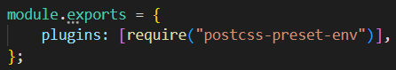
  + Efter det skriv npm run build i terminalen
  + Skriv mode:”development”, i din webpack.config.js